مجموعة الأدوات المرتبطة بالتحويلات النقدية في حالات الطوارئ

خارطة الطريق للتقييم السريع للأسواق

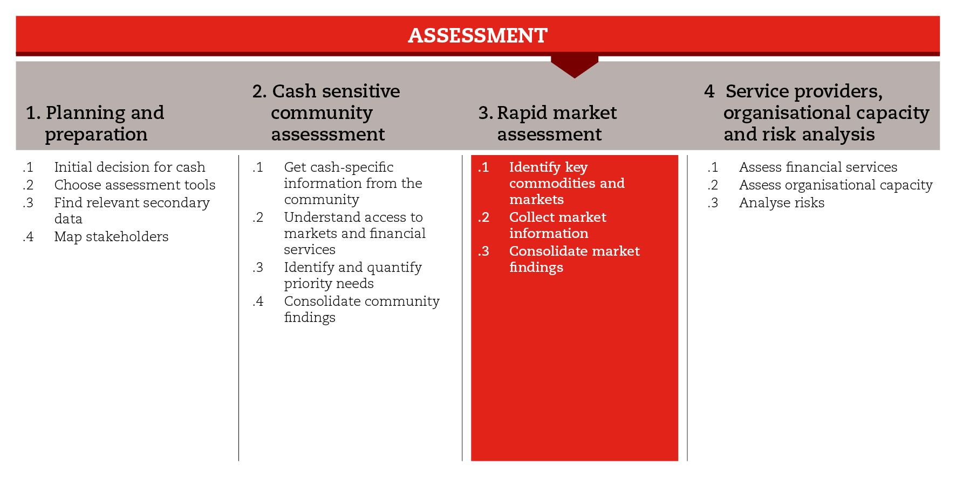
المقدمة
في حالات الطوارئ، تسمح تقييمات السوق بتوفير فهم أولي لقدرات الأسواق على تأمين السلع والخدمات الرئيسية للسكان المتضررين من الصدمة. كما تسمح بمهم المخاطر المحيطة بالتدخلات النقدية المحتملة وتحديد نقاط الانطلاق لدعم انتعاش الأسواق.
وبالاستناد إلى خارطة الطريق هذه، يمكن إجراء تقييم سريع للأسواق في أعقاب صدمة معينة.
وقد قسمت خطوة التقييم السريع للأسواق إلى ثلاث خطوات فرعية، تهدف الأولى إلى توجيه اختيار السلع والأسواق التي ستخضع للتقييم. تهدف الخطوة الفرعية الثانية إلى دعم عملية جمع المعلومات من الأسواق وتوحيدها. أما الخطوة الثالثة فتقدم مبادئ لتوجيه التحاليل والاستنتاجات حول قدرة السوق.
وتجدر الإشارة إلى أن الأدوات المذكورة في ما يلي مقتبسة من وثيقة التقييم السريع للأسواق "RAM". فإن توفر الوقت والموارد المناسبة، يمكن الاستناد إلى هذا التقييم "RAM"، أو يمكن الاعتماد على نهج أخرى كـ"MAG" و"EMMA". ويمكن ايجاد هذه النهج بالإضافة إلى مبادئ التقييم السريع للأسواق في المراجع المذكورة أدناه.

المعايير الدنيا
- التركيز على السلع والخدمات والأسواق الرئيسية بالسنبة لحاجات الأسر وسبل عيشها.
- الاستناد في التحليل إلى المعلومات الثانوية والمعلومات المباشرة من المصدر اي من السكان المتضررين ومقدمي المعلومات الرئيسيين.
- مراجعة المعلومات الناتجة عن مصادرة متعددة.
- غشراك قسم الشؤون اللوجيستية باعتبار أنه هذا القسم له معرفة كافية عن الأسواق المحلية وخبرة في التعامل مع التجار.
- رسم الخرائط لتحديد تنظيم الأسواق الجغرافي وتداعيات الصدمة عليها.
- تحديد المصادر والنتائج التي تستند إليها الاستنتاجات والتوصيات.

الخطوات الفرعية والأدوات
تحديد السلع والأسواق الرئيسية
قد يكون من الصعب إجراء تقييم سريع للأسواق في اعقاب الصدمة بسبب أوضاع السوق التي تتغير بسرعة واحتمالية عدم توفر المعلومات الموثوقة. ومن أجل تحديد السلع والسواق الرئيسية، يمكن اللجوء إلى المعلومات الثانوية التي جمعت في مرحلة التخطيط والإعداد (الخطوة 1)، وتلك التي جمعت من المجتمعات والأسر (الخطوة 2). ويجب تمييز السواق التي تقدم السلع الأساسية للأسر مثل الغذاء عن تلك التي تلبي حاجات معينة أخرى ظهرت نتيجة الصدمة مثل الحاجة إلى المأوى مثلاً. في هذا السياق، تتوفر أدوات متعددة لتقييم الأسواق تتناسب مع أنواع السلع والخدمات المختلفة.
بالإضافة إلى ذلك، يمكن إجراء مناقشات مع مقدمي المعلومات الرئيسيين من أجل مراجعة المعلومات والحرص على اكتمالها. وتقدم أدوات الخطوات الفرعية مجموعة أسئلة لتنظيم المناقشات ومبادئ توجيهية لرسم خرائط الأسواق. وقد تساعد الخرائط الأولية بتحديد مقدمي المعلومات الرئيسيين والصعوبات التي يجب النظر فيها. بذلك، تعتبر خرائط الأسواق وسيلة فعالة لفهم هيكلية نظم السوق. من هنا، يجب استحداثها بشكل منتظم خاصة وإن المعلومات تأتي من مصادر مختلفة.
جمع المعلومات عن السوق
متى تم تحديد السلع والأسواق الرئيسية ، تسمح المناقشات مع مقدمي المعلومات الرئيسين والتجار بتوفير فهم أولي وسريع لوضع الأسواق والسلع الرئيسية. ويمكن لقسم الشؤون اللوجيستية أن يؤدي دوراً مهماً في اختيار مقدمي المعلومات الرئيسيين بما أنه على تواصل وعلاقة بالتجار المحليين (لاسيما تجار الجملة). وتسمح أدوات الخطوات الفرعية بالحصول على استبيانات قادرة على توجيه المناقشات (أو المقابلات) مع التجار ومقدمي المعلومات الرئيسيين، ويمكن أيضاً الحصول على مجموعة أسئلة تسمح بتوحيد المعلومات والوصول إلى استنتاجات بعد الزيارات الميدانية إلى السواق. بالإضافة إلى أسئلة مرفقة بمعايير يجب أن يمتثلها التجار للمشاركة ببرامج القسائم.
توحيد المعلومات عن السوق
يالاستناد إلى قدرة الأسواق على تلبية حاجات السكان المتضررين من الصدمة إلى السلع الرئيسية بالجودة والكمية المناسبة، يمكنك تحديد (1) قابلية تنفيذ الاستجابة النقدية القائمة على برامج التحويلات النقدية، (2) وتقديم التوصيات حول الاستجابة، على أن تأخذ هذه التوصيات في الاعتبار أهداف البرنامج، والفعالية من حيث التكلفة، والقدرة التنظيمية، وتفضيلات المستفيدين، والمسائل الأمنية، باعتبار أن هذه الاعتبارات قد تأثر على القرار النهائي حول نوع الاستجابة الفضلى.
ومن بين أدوات الخطوات الفرعية، يمكن الحصول على شجرة استنتاجات تسمح بتحديد قدرة السواق، على أن تستخدم بالتزامن مع استبيانات الخطوة الفرعية الثانية. كما يمكن الحصول على نموذج تقرير لتوحيد المعلومات التي جمعت والاستنتاجات التي تم التوصل إليها في خلال التقييم السريع للأسواق.

المراجع
International Red Cross Red Crescent Movement (2013) Rapid assessment for markets (RAM): Guidelines for an initial emergency market assessment
International Red Cross Red Crescent Movement (2013) Market Analysis Guidance (MAG): Guidelines for market assessment in the project cycle
Emergency Market Mapping and Analysis Toolkit (EMMA) (2010) http://emma-toolkit.org
Toolkit for Logistics in C&V. Part 1: Trade logistics assessment (WFP) http://www.logcluster.org/sites/default/files/wfp_trade_logistics_assessment_2014.pdf
Market analysis in emergencies (CaLP) (2012) http://www.cashlearning.org/resources/library/257-market-analysis-in-emergencies
Minimum requirements for market analysis in emergencies (CaLP) (2013) http://www.cashlearning.org/resources/library/351-minimum-requirements-for-market-analysis-in-emergencies
Pre-crisis Market Mapping and Analysis – Step-by-step Guidance for Practitioners (IRC, Oxfam) (2014) http://www.cashlearning.org/resources/library/545-pre-crisis-market-mapping-and-analysis---step-by-step-guidance-for-practitioners
Market Information and Food Insecurity Response Analysis – MIFIRA. Barrett, C., et al. (2009)http://pdf.usaid.gov/pdf_docs/PNADS361.pdf
Market Analysis Framework: Tools and Applications for Food Security Analysis and Decision-Making (WFP) (2011) http://documents.wfp.org/stellent/groups/public/documents/manual_guide_proced/wfp243856.pdf

التقييم السريع للأسواق (Rapid Assessment for Markets)، الحركة الدولية للصليب الأحمر والهلال الأحمر، 2013.

